**SEMANA 12**

**GUIA DE LABORATORIO 12**

**Herencia con archivos de texto**

**Ejercicio 1**

Cree un proyecto nuevo de nombre **P12E01**. Cree un paquete nuevo de nombre **p12e01**. Considere la existencia de las siguientes clases: **TV**, **TVH,** **ArregloTVH**, **PanelPrincipal**, **Principal** desarrolladas en el proyecto P10E01.

Clic derecho en el paquete creado, elegimos **New Java Class** y escribimos el nombre **ArchivoTVH** y escribimos lo siguiente:

**public class ArchivoTVH extends ArregloTVH{**

**// atributos protegidos**

**protected String nombre;**

**// constructor**

**public ArchivoTVH(String nombre){**

**super();**

**this.nombre=nombre;**

**lee();**

**}**

**// métodos que operan un archivo de texto**

**public void lee(){**

**try{**

**FileReader fr = new FileReader(nombre);**

**BufferedReader br = new BufferedReader(fr);**

**String linea=br.readLine();**

**while(linea != null){**

**StringTokenizer st = new StringTokenizer(linea,"/");**

**String serie=st.nextToken();**

**int marca=Integer.parseInt(st.nextToken());**

**int tamaño=Integer.parseInt(st.nextToken());**

**double precio=Double.parseDouble(st.nextToken());**

**int origen=Integer.parseInt(st.nextToken());**

**int tecnologia=Integer.parseInt(st.nextToken());**

**agrega(serie,marca,tamaño,precio,origen,tecnologia);**

**linea= br.readLine();**

**}**

**br.close();**

**}catch(Exception ex){ }**

**}**

**public void graba(){**

**try{**

**FileWriter fw = new FileWriter(nombre);**

**PrintWriter pw= new PrintWriter(fw);**

**for(int i=0; i<getN(); i++){**

**TVH t =getTVH(i);**

**pw.println(t.getSerie()+"/"+**

**t.getMarca()+"/"+**

**t.getTamaño()+"/"+**

**t.getPrecio()+"/"+**

**t.getOrigen()+"/"+**

**t.getTecnologia());**

**}**

**pw.close();**

**}catch(Exception ex){}**

**}**

**}// fin de la clase**

Considere el mismo diseño de la clase **PanelPrincipal** para el mantenimiento:

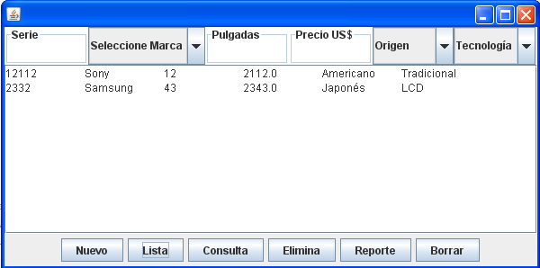

Programe la acción de los botones y Ejecute su aplicación. Cierre el programa y vuelva a ejecutar para verificar la permanencia de los datos.

**Ejercicio 2**

Cree un proyecto nuevo de nombre **P12E02**. Cree un paquete nuevo de nombre **p12e02**. Considere la existencia de las siguientes clases: **Persona**, **PersonaH, ArregloPersonasH, PanelPrincipal, Principal** desarrolladas anteriormente, en el proyecto p10e02 y diseñe una nueva clase hija administradora de nombre **ArchivoPersonasH**.

Considere el diseño de la clase **PanelPrincipal** para el mantenimiento:

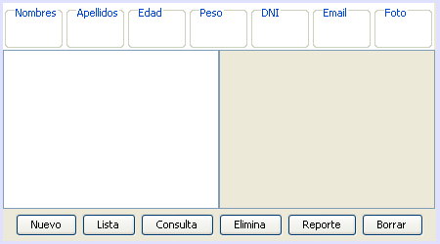

Programe la acción de los botones y Ejecute su aplicación. Cierre el programa y vuelva a ejecutar para verificar la permanencia de los datos.

**Ejercicio 3**

Cree un proyecto nuevo de nombre **P12E03**. Cree un paquete nuevo de nombre **p12e03**. Considere la existencia de las siguientes clases: **Producto**, **ProductoH, ArregloProductosH, PanelPrincipal, Principal** desarrolladas anteriormente, en el proyecto p10e03 y diseñe una nueva clase hija administradora de nombre **ArchivoProductosH**.

Programe la acción de los botones y Ejecute su aplicación. Cierre el programa y vuelva a ejecutar para verificar la permanencia de los datos.

**Ejercicio 4**

Cree un proyecto nuevo de nombre **P12E04**. Cree un paquete nuevo de nombre **p12e04**. Considere la existencia de las siguientes clases: **Barco**, **BarcoMercante, ArregloBarcoMercante, PanelPrincipal, Principal** desarrolladas anteriormente, en el proyecto p10e04 y diseñe una nueva clase hija administradora de nombre **ArchivoBarcoMercante**.

Programe la acción de los botones y Ejecute su aplicación. Cierre el programa y vuelva a ejecutar para verificar la permanencia de los datos.

**Ejercicio 5**

Cree un proyecto nuevo de nombre **P12E05**. Cree un paquete nuevo de nombre **p12e05**. Considere la existencia de las siguientes clases: **Vehiculo** (padre) **Autobus** (hija)**, ArregloAutobus, PanelPrincipal, Principal** desarrolladas anteriormente, en el proyecto p10e05 y diseñe una nueva clase hija administradora de nombre **ArchivoAutobus**.

Programe la acción de los botones y Ejecute su aplicación. Cierre el programa y vuelva a ejecutar para verificar la permanencia de los datos.